

**موضوع: گزارشکار تمرین اول**

**استاد : دکتر آل شیخ**

**استادیار : دکتر نظری**

**نام و نام خانوادگی : سباامامیان – 40315154**

**پاییز 1403**

**با استفاده از ChatGPT در ابتدا خواسته های زیر را مطرح کرده سپس کد بدست آمده را در مرورگر کروم اجرا می کنیم(این کار حدود ده بار انجام شد تا به نتیجه مطلوب برسیم).**

**متن چت :** میشه برام یک صفحه به زبان Html و css طراحی کنی که دارای header و content باشه . در header نام و جایی برای بارگذاری عکس باشد . خود Content به دو بخش تبدیل بشه.راست main و چپ sidebar باشه.در بخش چپ اطلاعات تماس و شماره تماس و ایمیل و مکان و تحصیلات و رشته تحصیلی و نام دانشگاه و تاریخ فارغ التحصیلی و مهارت ها باشد به صورت وسط چین و در بخش راست خلاصه ای ازخود و سابقه کار و مراجع باشد به صورت وسط چین . پس زمینه header طوسی پررنگ و باقی کرم نسکافه ای رنگ باشد و در کل مرتب و ظاهری زیبا داشته باشد با فونت B-nazanin.

**پس از آزمون خطا و رسیدن به صفحه ایده آل، مقدار آن را با اطلاعات شخصی خود پر می کنیم و در نتیجه به خروجی زیر می رسیم:**

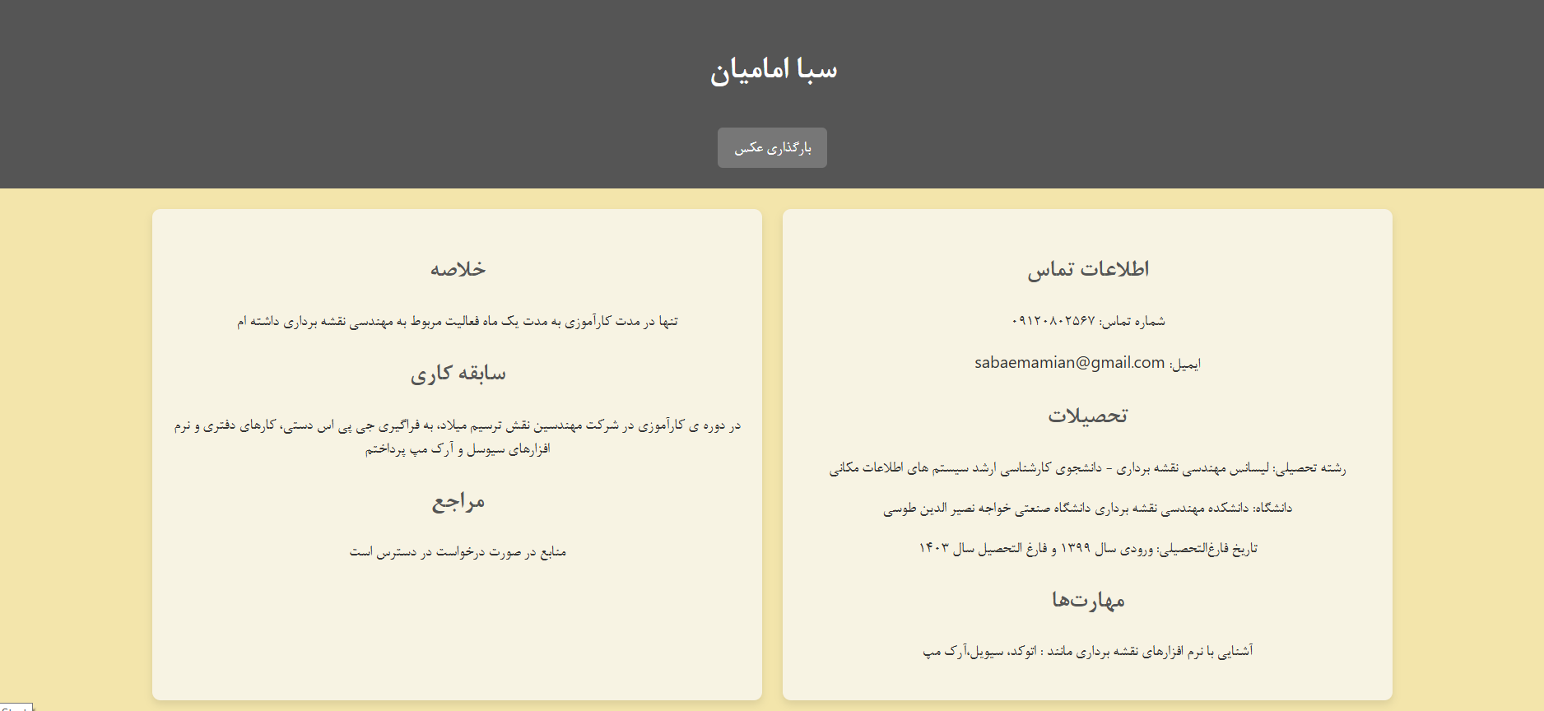

تصویر

با وضوح

بالا :

